**2017首届“坦洋杯”福安国际自行车公开赛**

**暨追FUN·中国自行车俱乐部联赛-福安站**

**竞赛规程**

1. **组织机构**

主办单位：福建省体育局、福安市人民政府、宁德市体育局、

宁德市旅游局、福建省户外运动协会

承办单位：福安市文化体育新闻出版局、福安市旅游局、

福安市茶业局、坂中畲族乡人民政府

执行单位：福安市体育总会、福安市旅游协会、福安市茶业协会

运营单位：厦门智搏体育文化传播有限公司

协办单位：福安市自行车运动协会

1. **赛事名称**

2017首届“坦洋杯”福安国际自行车公开赛

暨追FUN·中国自行车俱乐部联赛-福安站

1. **比赛时间：**2017年12月9--12月10日
2. **比赛地点：**中国·福建省·宁德市·福安
3. **比赛主题：**魅力山水画廊·骑聚五福新城
4. **比赛项目、距离和规模设置**

**（一）12月9日下午，彭家洋畲乡爬坡赛**

|  |  |  |  |  |
| --- | --- | --- | --- | --- |
| 项目 | 组别 | 人数限制 | 里程 | 备注 |
| 彭家洋畲乡爬坡赛 | 公路车男子公开组 | 50 | 10KM | 1、公路车须为符合最新自行车竞赛规则规定的公路大组赛标准公路车；  2、山地车限26/27.5/29英寸轮径山地车(胎宽为26*1.5及以上外胎)； |
| 山地车男子青年组 | 100 | 10KM |
| 山地车男子中年组 | 100 | 10KM |
| 山地车女子公开组 | 50 | 10KM |

**（二）12月10日，富春溪畔绕圈赛**

|  |  |  |  |  |  |
| --- | --- | --- | --- | --- | --- |
| 项目 | 组别 | 人数限制 | 圈数 | 里程 | 备注 |
| 富春溪畔  绕圈赛 | 公路车男子青年组 | 100 | 5 | 45km | 1、公路车须为符合最新自行车竞赛规则规定的公路大组赛标准公路车；  2、山地车限26/27.5/29英寸轮径山地车(胎宽为26*1.5及以上外胎)；  3、山地车不能使用硬叉 |
| 公路车男子中年组 | 100 |
| 山地车男子青年组 | 200 | 3 | 27KM |
| 山地车男子中年组 | 200 |
| 山地车女子公开组 | 100 |
| 全民健身组 | 100 | -- | 趣味骑行 | -- |

1. **比赛路线：**

**（一）12月9日彭家洋畲乡爬坡赛线路图暨闽东自行车联赛-福安站**

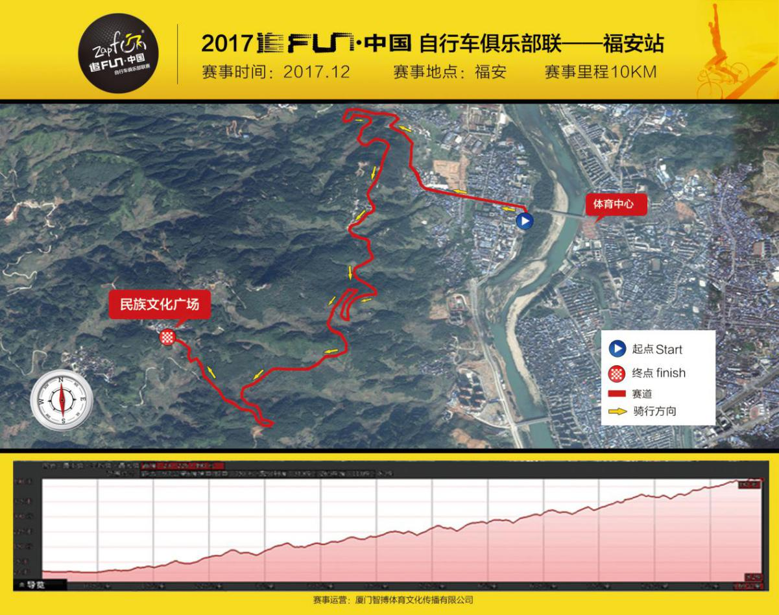

福安畲族文化广场（起点）---福穆公路---（坂中彭家洋民族文体广场（终点），赛道里程10公里。

**（二）12月10日富春溪畔绕圈赛线路图**

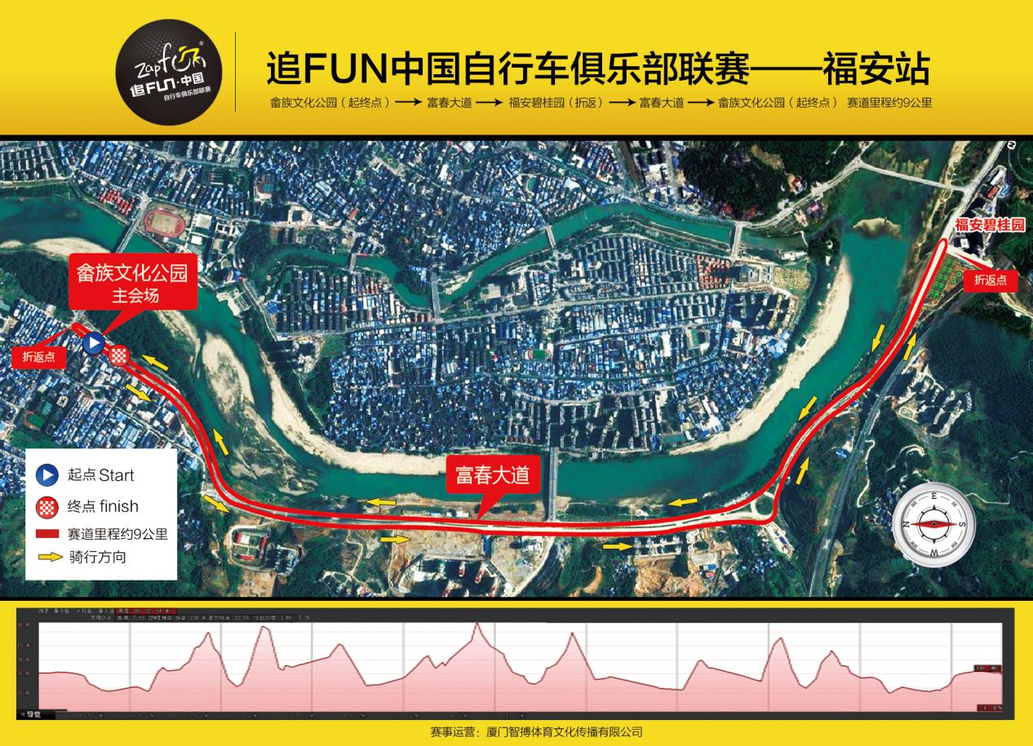

畲族文化公园（起点）---富春大道---福安碧桂园（折返点）---富春大道---畲族文化公园（终点），赛道里程单圈9公里。

1. **参加办法**
2. **参赛资格：**
3. 公开组年龄限制为16周岁到60周岁，即出生日期1957年1月1日--2001年12月31日之间的身体健康者。
4. 青年组年龄限制为16周岁-40周岁，即1977年1月1日-2001年12月31日；
5. 中年组的年龄限制为41-60周岁出生日期1957年1月1日--1976年12月31日之间的身体健康者。
6. 中国自行车运动协会注册的专业选手及退役未满2年的专业运动员不得报名参赛。
7. 参赛人员必须为身体健康，能熟练掌握自行车骑行相关技能的非专业自行车运动爱好者均可报名参赛；有任何发热、感冒、心脏病、高血压等影响比赛的身体疾病者，服用任何影响神智的饮品、酒类、药物者，组委会有权拒绝其参赛。
8. 参赛车辆、头盔、装备、护具等自备，所用器材必须符合中国自协有关规定和组委会要求，否则不得参加比赛。赛前组委会将对参赛车辆进行资格检查，检查通过后方可参加比赛。即使是在赛后，一旦出现被裁判团核准的违规使用比赛器材的行为，该选手也将被取消比赛成绩。参赛队员和车辆须按规定佩戴组委会统一配发的号码布与车牌，不得裁剪，一经发现，取消成绩。车辆要求：公路车为符合该项目规则标准的使用弯把公路大组赛赛车；山地车限26/27.5/29英寸车轮直径。轮胎宽度为1.5英寸及以上。
9. 报名参赛的运动员必须签署赛事《法律责任免除与权利放弃声明书》才具备参赛资格。
10. **报名须知**
11. **报名时间：**2017年11月3日11:00--12月2日24:00
12. **报名方式**

（1）网站报名：登陆http://www.zbsport.cn在首页点击立即报名。并进行在线支付（提交报名资料后，若24小时内未付费，系统将自动删除报名资料）

（2）APP报名：登录野途网站或者野途APP报名

（3）线下俱乐部、协会报名：就近在授权报名俱乐部进行报名（详情登陆官网查询），再由报名点统一登陆官网报名。

1. **报名费用**
2. 参加12月9日彭家洋畲乡爬坡赛报名费：60元/人；
3. 参加12月10日富春溪畔绕圈赛报名费:60元/人；
4. 报名两日比赛的选手报名优惠价为：80/人；
5. 全民健身组免收报名费。
6. **报名礼包和赛事服务：**
7. 白云山景区门票1张；
8. 精美赛事纪念牌1块；
9. 12月10日中午简餐1份；
10. 12月9日福安动车站→赛事主会场、12月10日赛事主会场→福安动车站的免费交通接驳；
11. 基础赛事包：号码牌、号码布、基础赛事保险1份、赛事手册、赛事纪念小背包、矿泉水1瓶。
12. **报名咨询方式：**
13. 电话咨询：请拨打电话18150095233（请在周一到周五9:00-12:00；14:00-18:00之间拨打）
14. 邮件咨询：请发送邮件至info@zbsport.cn

**6、报名信息确认：**2017年12月4日前在赛事官网http://www.zbsport.cn/和官方微信公众号进行公布参赛名单。

7、**报名注意事项**

1. 所有参赛者都必须仔细阅读，如实、完整、清楚填写参赛报名表及其他条款，如因填写不清楚造成组别不正确或是保险信息有误等，造成的损失由本人自行负责。
2. 本次赛事不接受任何现场报名及付款，若报名后24小时内未付费，系统将自动删除报名资料。
3. 一旦报名成功后，不得转让参赛名额，退赛不退费
4. 如需更改组别、车队名称、联系电话等报名信息，请以书面形式发送邮件到组委会；报名截止后，不再接受更改。
5. 接待咨询电话：18150095277（请在周一到周五9:00-12:00；14:00-18:00之间拨打）
6. **赛事日程表：**

|  |  |  |  |  |
| --- | --- | --- | --- | --- |
| **日期** | **时间** | **地点** | **比赛安排** | **备注** |
| 12月8日 | 15:00--18:00 | 另行通知 | 选手报到 | 每个组别的检录时间为：赛前60分钟开始----赛前10分钟结束，检录时需要提交本人签署的赛事《法律责任免除与权利放弃声明书》。  过时不再接受检录，同时未经检录的成绩无效。具体出发时间根据实际为准。（备注：因赛事时间安排紧凑，为不影响参赛，请运动员提前1小时到现场，详情参考赛事手册。 |
| 12月9日 | 8:00--18:00 | 另行通知 |
| 14:00-14:50 | 福安市  畲族文化公园  （主会场） | **彭家洋畲乡爬坡赛检录**  公路车男子公开组  山地车男子青年组  山地车男子中年组  山地车女子公开组 |
| 15:00-16:30 | 赛道 | **彭家洋畲乡爬坡赛比赛**  公路车男子公开组  山地车男子青年组  山地车男子中年组  山地车女子公开组 |
| 16:30-17:00 | 彭家洋  畲乡文体广场 | **彭家洋畲乡爬坡赛**  颁奖仪式 |
| 12月10日 | 8:00-8:50 | 福安市  畲族文化公园  （主会场） | **富春溪畔绕圈赛检录**  公路车男子青年组  公路车男子中年组 |
| 8:30-8:50 | 开幕仪式 |
| 9:00-10:30 | 赛道 | **富春溪畔绕圈赛比赛**  公路车男子青年组  公路车男子中年组 |
| 9:30--10:20 | 福安市  畲族文化公园  （主会场） | **富春溪畔绕圈赛检录**  山地车男子青年组  山地车男子中年组  山地车女子公开组 |
| 10:30--11:45 | 赛道 | **富春溪畔绕圈赛比赛**  山地车男子青年组  山地车男子中年组  山地车女子公开组 |
| 11:40--12:00 | 福安市  畲族文化公园  （主会场） | **富春溪畔绕圈赛**  颁奖仪式 |

1. **报到注意事项：**
2. **报到时间：**2017年12月8日15:00-17:30；

12月9日 9:00-17:30

1. **报到地点：**组委会赛前另行通知。
2. **报到时缴纳计时器押金：**200元/人，比赛结束后凭完好的计时器芯片及收据，于2017年12月10日13：00前办理退还押金，逾期组委会有权不予受理；如有遗失，照价赔偿。
3. **注意事项：**

（1）在比赛检录时需提交本人签字的赛事《法律责任免除与权利放弃声明书》。

（2）运动员报到时需携带个人有效身份证明（身份证、护照、台胞证等）

**十二、赛事技术规定**

1、本次赛事执行中国自行车协会最新审定的《自行车竞赛规则》和本次赛事的特殊技术规定。

2、本次赛事属于两日赛，第一日（12月9日）为彭家洋畲乡爬坡赛。第二日（12月10日）为富春溪畔绕圈赛。参赛选手可自由选择参加其中任一日赛事，或者参加两日赛事，鼓励选手连续两日参赛，挑战自我。

3、两日比赛均采用大组统一出发。

4、12月9日为爬坡赛，里程为10公里。12月10日为绕圈赛，赛道单圈里程为9公里。

5、两日比赛每组赛事均设立关门时间（第一集团冲刺5分钟后关门），裁判团有权根据实际情况来决定关门时间。

6、裁判团有权决定明显落后的运动员是否继续参赛。

7、所有参赛车辆在赛前必须拆除可能会导致伤害的非必要配件(如：车锁、车筐、脚撑、后货架等)，不得配有任何非人力传动及助动装置；不得使用玻璃器皿。

8、在比赛时必须始终佩戴安全头盔，比赛前若发现选手无头盔者不得参赛，途中摘掉头盔者，裁判将取消其参赛资格。

9、组委会将为正式报名的运动员购买赛事人身意外保险，参赛人员需要提供正确的证件资料，没有提供证件资料不能参赛，提供错误资料的运动员如果出现意外伤害后果自负。

10、参赛选手必须骑行于规定的比赛赛道上，在比赛赛道外骑行出现意外伤害后果自负；运动员离终点一百米，严禁偏离自己预先选择的冲刺线路，如有违反者，将取消比赛成绩，如因偏离冲刺线路而导致他人伤害，其将要承担相关责任。

11、组委会将会在比赛结束后设有颁奖仪式和媒体见面会，请获奖运动员配合组委会竞赛当天的安排，在指定等候区等待颁奖。未按时参加颁奖仪式的选手视为放弃奖项。

12、组委会将在赛道上设有开道车、裁判车、公共器材车、工作车、救护车、收容车等赛事工作车辆。

13、本次比赛裁判团和仲裁委员会有权取消任何违反比赛规则和违反体育道德选手的参赛资格和成绩。

14、如出现气候等不可控因素影响竞赛安全的突发状况，组委会有权减少比赛里程、调整线路，甚至暂停、取消比赛。

15、运动员如退出比赛，须立即摘下号码牌交予裁判或收容车，且该名运动员不得通过终点线。

16、运动员不得在赛道上随意扔任何物品，必须带到指定区域进行妥善处理。

17、赛事申诉流程：参赛选手或领队，若对比赛成绩有异议，须在成绩公布１０分钟内携有效证据向裁判团提出书面申诉，超时无效；申诉时提交五百元人民币申诉费用，申诉成功，费用退回，申诉失败，费用不退。裁判团的裁决为最终裁决，不得再次申诉

19、为促进宁德地区自行车运动的普及与推广，特针对宁德地区户籍选手设置专门奖项，连续参加两日赛事的宁德地区户籍选手将按赛事总成绩排名进行奖励，奖励办法详见奖金分配表。

1. **赛事奖金分配表，单位（元）**

|  |  |  |  |  |  |  |  |  |  |  |  |  |  |  |
| --- | --- | --- | --- | --- | --- | --- | --- | --- | --- | --- | --- | --- | --- | --- |
| **项目** | **组别** | **第**  **1**  **名** | **第**  **2**  **名** | **第**  **3**  **名** | **第**  **4**  **名** | **第**  **5**  **名** | **第**  **6**  **名** | **第**  **7**  **名** | **第**  **8**  **名** | **第**  **9**  **名** | **第**  **10**  **名** | **11名**  **至**  **15名** | **16名**  **至**  **20名** | **20名至**  **40名** |
| 12月9日  彭家洋  畲乡  爬坡赛 | 公路车  男子公开组 | 2000 | 1500 | 800 | 400 | 300 | 200 | 100 | 100 | 100 | 100 | 100 | -- | -- |
| 山地车  男子青年组 | 2000 | 1500 | 800 | 400 | 300 | 200 | 100 | 100 | 100 | 100 | 100 | 100 | -- |
| 山地车  男子中年组 | 2000 | 1500 | 800 | 400 | 300 | 200 | 100 | 100 | 100 | 100 | 100 | 100 | -- |
| 山地车  女子公开组 | 1500 | 800 | 600 | 400 | 300 | 200 | 100 | 100 | 100 | 100 | 100 | -- | -- |
| 12月10日  富春溪畔绕圈赛 | 公路车  男子青年组 | 10000 | 5000 | 3000 | 2000 | 1000 | 800 | 700 | 600 | 500 | 400 | 300 | 200 | -- |
| 山地车  男子青年组 | 8000 | 4000 | 2500 | 1200 | 800 | 700 | 600 | 500 | 400 | 300 | 200 | 200 | 100 |
| 公路车  男子中年组 | 5000 | 2500 | 1500 | 1000 | 700 | 600 | 500 | 400 | 300 | 200 | 150 | 100 | -- |
| 山地车  男子中年组 | 4000 | 2000 | 1500 | 1000 | 700 | 600 | 500 | 400 | 300 | 200 | 200 | 200 | 100 |
| 山地车  女子公开组 | 4000 | 2000 | 1500 | 1000 | 700 | 600 | 500 | 400 | 300 | 200 | 150 | 100 | -- |
| 全民健身组 | 500 | 400 | 300 | 200 | 100 | 100 | 100 | 100 | 100 | 100 | -- | -- | -- |
| 闽东联赛（宁德地区户籍选手特别奖） | 公路车  男子青年组 | 1000 | 800 | 600 | 400 | 300 | -- | -- | -- | -- | -- | -- | -- | -- |
| 山地车  男子青年组 | 1000 | 800 | 600 | 400 | 300 | -- | -- | -- | -- | -- | -- | -- | -- |
| 公路车  男子中年组 | 1000 | 800 | 600 | 400 | 300 | -- | -- | -- | -- | -- | -- | -- | -- |
| 山地车  男子中年组 | 1000 | 800 | 600 | 400 | 300 | -- | -- | -- | -- | -- | -- | -- | -- |
| 山地车  女子公开组 | 1000 | 800 | 600 | 400 | 300 | -- | -- | -- | -- | -- | -- | -- | -- |

1. 闽东联赛奖励取累积2天比赛时间前5名；
2. 获奖选手奖金税金由选手自行承担；
3. 如单个组别参赛人数不满50人，取参赛人数的20%进行奖励。
4. 领取奖金时，获奖选手需持个人有效身份证明（身份证、护照、台胞证等）和两块号码布，签字领取。并上缴一块号码布作为凭证。
5. **追FUN中国自行车俱乐部联赛分站积分分配表**

赛事积分说明：本次赛事将对参加12月10日富春溪畔绕圈赛的选手选手个人积分录取每组别的前20名参加追FUN中国自行车俱乐部联赛个人年度积分排名。各队各组别成绩最好的三名运动员（不分男女）的积分累加作为该队的团体积分参与团体年度积分的排名**。**

|  |  |
| --- | --- |
| **分站各组排名** | **个人积分** |
|
| 第 1名 | 70 |
| 第 2名 | 65 |
| 第 3名 | 60 |
| 第 4名 | 55 |
| 第 5名 | 50 |
| 第 6名 | 45 |
| 第 7名 | 40 |
| 第 8名 | 38 |
| 第 9名 | 36 |
| 第10名 | 34 |
| 第11名 | 32 |
| 第12名 | 30 |
| 第13名 | 28 |
| 第14名 | 26 |
| 第15名 | 24 |
| 第16名 | 22 |
| 第17名 | 20 |
| 第18名 | 18 |
| 第19名 | 16 |
| 第20名 | 14 |

1. **未尽事宜，另行通知。**
2. **本规程在法律允许范围内归赛事组委会所有。**

2017年福安赛国际自行车公开赛组委会

2017年11月1日